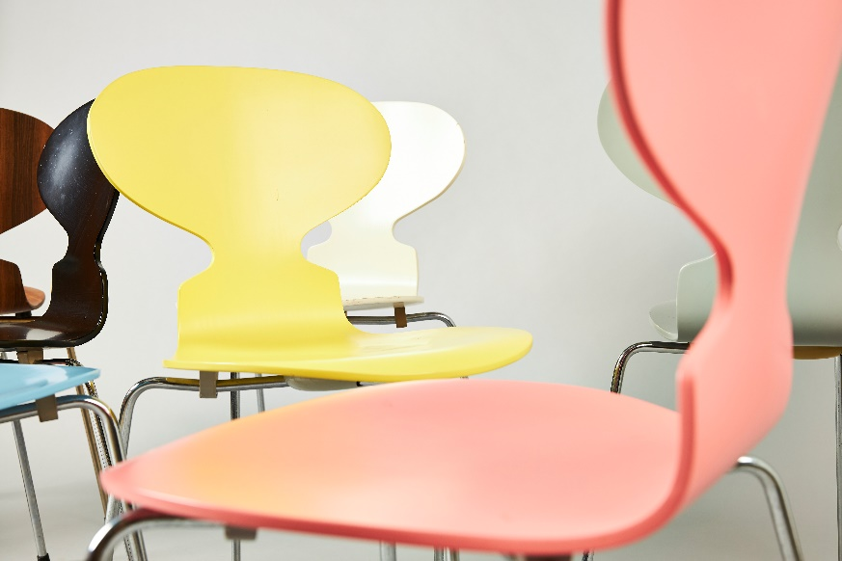

**BOOK UNDERVISNING**

Forløbet kan bookes her:

<https://trapholt.dk/boernogunge/booking-skoler/>

**PRAKTISK INFO**

En times omvisning

Gratis for kommunale skoler i Kolding kommune

550 kr. for skoler fra andre kommuner

Mandag til fredag 8-16

4.-6. kl.

Max 28 elever pr. omvisning

**færdigheds- og vidensmål:**

**Dansk**

* Eleven kan udtrykke sig i skrift, tale, lyd og billede i nære og velkendte situationer
* Eleven kan kommunikere med opmærksomhed på sprog og relationer i nære hverdagssituationer

**Billedkunst**

* Analyse
* Skulptur og arkitektur

**Innovation og entreprenørskab**

* Kreativitet
* Omverdensforståelse

**Håndværk og design**

* Ideudvikling
* Håndværk og materialer
* Design

**Trapholt**

* Pierre elevernes nysgerrighed
* Viden om design
* Viden om identitet
* Kunne skelne mellem begreber som form & funktion
* Viden om kreativitet og ideudvikling

I Udstillingen Arne Jacobsen designer Danmark får I en unik mulighed for at dykke helt ned i en af vores store designere. Få danske formgiver har haft så stor og vidtrækkende succes som Arne Jacobsen.

Arne Jacobsen havde en unik sans for det æstetiske, og han har gennem sit design og arkitektur været med til at præge Danmark og vores identitet som designnation.

Omvisninger i Arne Jacobsen stiller skarpt på design og kreativitet, men også i vigtigheden af at stoppe op og være nærværende og nysgerrig overfor ens omgivelser. Hvilken påvirkning har omgivelserne for os? Og kan vi være med til at præge vores omgivelser?   
Vi sætter et fokus på hvordan Arne Jacobsen har arbejdet kreativt med designudvikling, og hvordan design kan være med til at præge vores identitet. Hvordan arbejder man kreativt? Hvor vigtig er kreativiteten i vores samfund? Hvilke problemer har vi i dag, som er vigtige at løse? Hvordan kan de genstande vi omgiver os med, være med til at udtrykke og give os identitet? Hvor langt kan man komme med nysgerrighed? Eleverne vil komme igennem faglige oplæg, dialogbaseret und ervisning og små kreative opgaver.

Arne jacobsen – DESIGNER DANMARK

* design, kreativitet og nysgerrighed

MELLEMTRINNET